期末專題之書面報告:石頭剪刀布區塊鏈遊戲的實現
110321006蔡秉翰、110321007劉竑毅
本專題研究了一個基於區塊鏈技術的石頭剪刀布遊戲的開發過程，主要包含智能合約的設計與實現，以及前端應用程序的開發與交互。以下將詳細介紹此遊戲的設計思路、技術實現及其意義。

一、設計思路
遊戲流程:
1.玩家創建遊戲。
2.另一位玩家加入遊戲。
3.兩位玩家分別選擇手勢。
4.合約判定勝負並更新遊戲狀態。
智能合約:
1.使用 Solidity 編寫智能合約，負責管理遊戲邏輯和狀態。
2.定義遊戲的各種狀態和手勢。
3.使用事件通知前端應用程序遊戲狀態的變更。
前端應用:
1.使用 React 和 ethers.js 與智能合約進行交互。
2.提供用戶界面，讓玩家創建和加入遊戲，並選擇手勢。
3.顯示遊戲狀態和結果。
二、技術實現
智能合約:
1.合約結構：合約包含遊戲創建、玩家加入、手勢選擇和遊戲結算等功能。
2.狀態管理：使用 enum 類型來管理遊戲狀態和手勢類型。
3.事件機制：使用事件通知前端應用程序，如遊戲創建、玩家加入、手勢選擇和遊戲結果等。
部署與測試:
1.使用 Hardhat 工具進行合約的編譯和部署。
2.部署腳本負責將合約部署到指定的以太坊網絡上，並返回合約地址。
前端開發:
1.初始化：前端應用初始化時連接以太坊錢包，並與智能合約進行互動。
2.遊戲操作：前端提供按鈕和輸入框，讓玩家創建遊戲、加入遊戲和選擇手勢。
3.狀態更新：根據智能合約事件更新遊戲狀態，並顯示給用戶。
三、實作
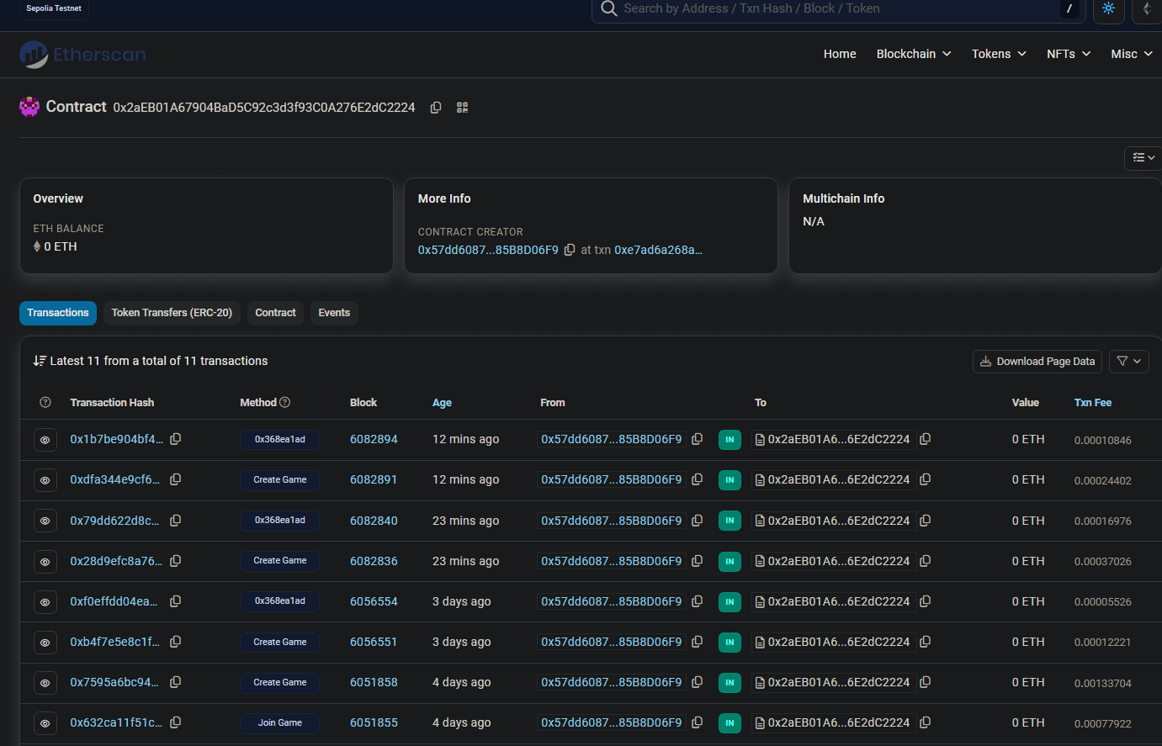
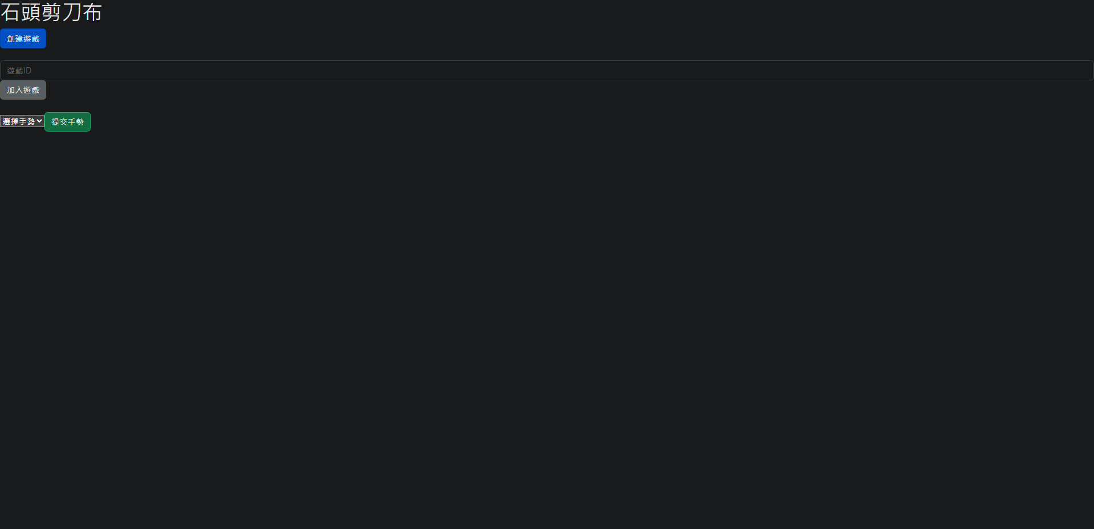
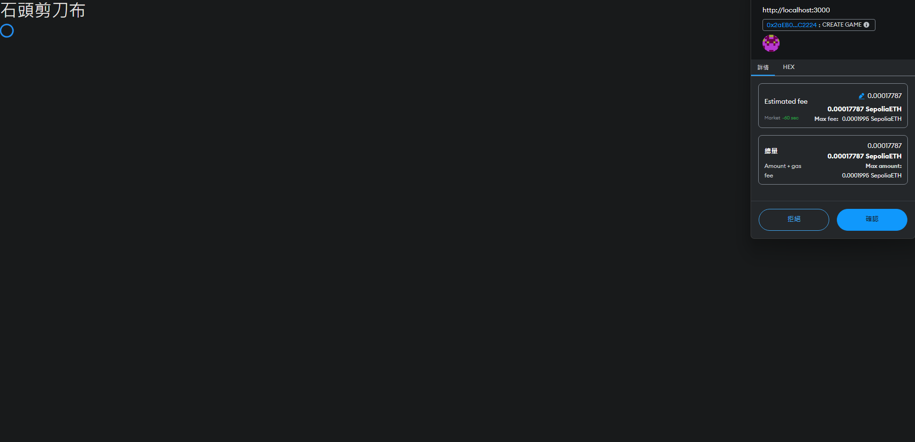
四、詳細分析
智能合約的優勢:
1.去中心化：遊戲邏輯在區塊鏈上運行，不依賴任何中心化服務器，確保遊戲的公平性和透明度。
2.不可篡改：遊戲數據存儲在區塊鏈上，任何人都無法篡改，保證遊戲結果的可靠性。
3.自動化執行：智能合約自動執行遊戲規則，減少了人工干預，提高了遊戲效率。
4.實時交互：需要處理以太坊交易的延遲，並實時更新遊戲狀態，保證用戶能夠即時看到遊戲進展。
五、總結
本專題展示了如何將區塊鏈技術應用於傳統遊戲開發中，通過智能合約確保遊戲的公平性和透明度，並通過前端應用實現與用戶的友好交互。

